Отчетный концерт хореографической студии S'ТАНЦЫ'Я прошел в КЦ «Дубровицы»
14.05.2025
14.05.2025
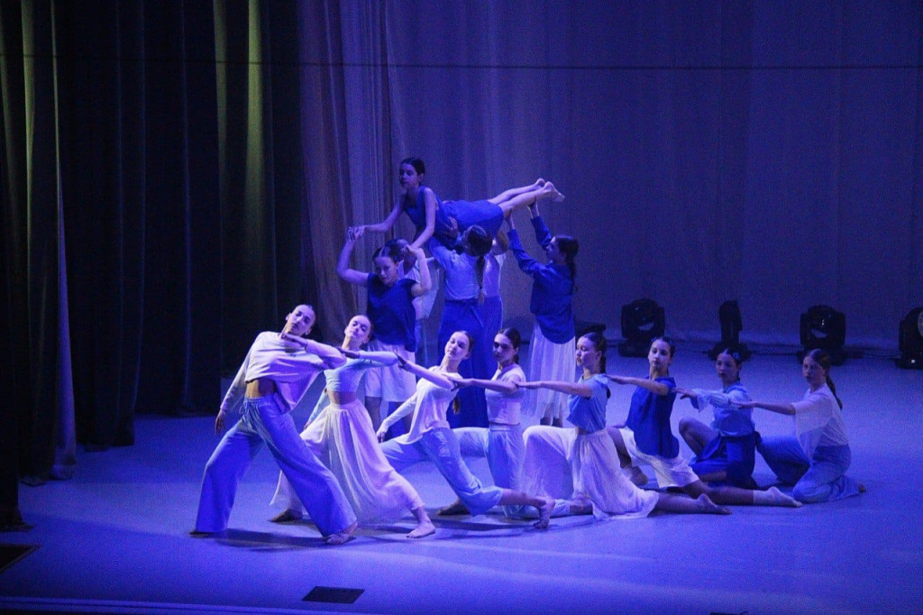

Члены хореографической студии S'ТАНЦЫ'Я из района Вороново представили зрителям 11 мая отчетный концерт «Верим в добро». Мероприятие организовали в Культурно-просветительском центре «Дубровицы».

В рамках концерта все возрастные группы студии S'ТАНЦЫ'Я представили свои хореографические номера. Зрители мероприятия увидели выступления детских, юношеских и взрослых коллективов. Артисты исполнили эстрадные танцевальные композиции и хореографию современных направлений.

— На концерте участники показали гостям то, над чем трудились в течение всего года. Они продемонстрировали навыки профессиональных танцоров на сцене, — поделилась информацией руководитель хореографической студии S'ТАНЦЫ'Я Алина Шалимова.

На концертной программе состоялись как коллективные, так и сольные выступления артистов. В завершение концертной программы «Верим в добро» участники хореографической студии S'ТАНЦЫ'Я поблагодарили зрителей и исполнили номер на бис.

Фото: официальный Telegram-канал студии S'ТАНЦЫ'Я

Адрес страницы: http://voronovo.mos.ru/presscenter/news/detail/12967092.html
Управа района Вороново города Москвы

